习题目录
6.1 3
6.2 3
6.3 4
6.4 6
6.5 7
6.6 7
6.7 7
6.8 8
6.9 10
6.10 11
6.11 11
6.12 12
6.13 13
6.14 13
6.15 14
6.16 15
6.17 15
6.18 16
6.19 16
6.20 16
6.21 16
6.22 17
6.23 18
6.24 19
6.25 19
6.26 19
6.27 20
6.28 20
6.29 20
6.30 21
6.31 22
6.32 22
6.33 22
6.34 23
6.35 24
6.36 25
6.37 25
6.38 26
6.39 26
6.40 27
6.41 27
6.42 28
6.43 29
6.44 31
6.45 32
6.46 36

6.1 试分析下图所示电路。
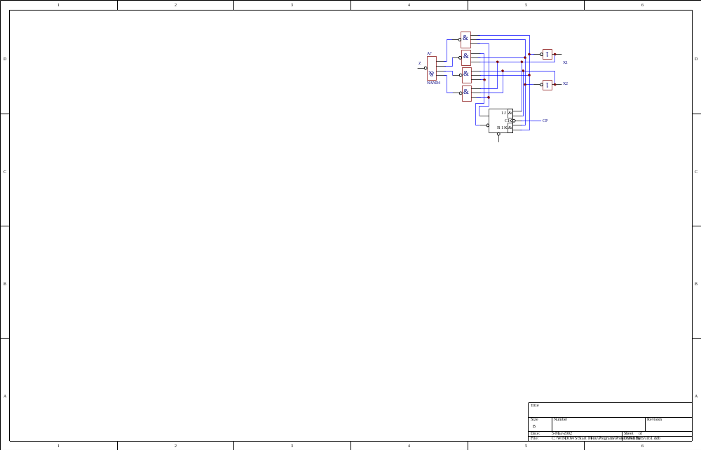
解：1）分析电路结构：该电路是由七个与非门及一个JKFF组成，且CP下降沿触发，属于米勒电路，输入信号X1，X2，输出信号Z。
2）求触发器激励函数：J=X₁X₂，K=‾X₁‾X₂
触发器次态方程： Q^{n+1}=X₁X₂‾Q^{n}+‾X₁‾X₂Q^{n}=X₁X₂‾Q^{n}+(X₁+X₂)Q^{n}
电路输出方程： Z= ‾X₁‾X₂Q^{n}+X₁‾X₂‾Q^{n}+‾X₁X₂‾Q^{n}+X₁X₂Q^{n}
3)状态转移表：
输 入  X₁ X₂ | S(t)  Q^{n} | N(t)  Q^{n+1} | 输 出  Z
0 0  0 0  0 1  0 1  1 0  1 0  1 1  1 1 | 0  1  0  1  0  1  0  1 | 0  0  0  1  0  1  1  1 | 0  1  1  0  1  0  0  1
状态转移图：
X₁X₂/Z
00/0 11/0 01/0
0
1
01/1 10/0
10/1 00/1 11/1
4)逻辑功能：实现串行二进制加法运算。X₁X₂为被加数和加数，Q^{n}为低位来的进位，Q^{n+1}表示向高位的进位。且电路每来一个CP，实现一次加法运算，即状态转换一次。
例如X1=110110，X2=110100，
则运算如下表所示：LSB⬄MSB

节拍脉冲CP | CP1 CP2 CP3 CP4 CP5 CP6 CP7
被加数 X1 | 0 1 1 0 1 1 0
加 数 X2 | 0 0 1 0 1 1 0
低位进位 Q^{n} | 0 0 0 1 0 1 1
高位进位Q^{n+1} | 0 0 1 0 1 1 0
本位和 Z | 0 1 0 1 0 1 1
6.2 试作出101序列检测器得状态图，该同步电路由一根输入线X，一根输出线Z，对应与输入序列的101的最后一个“1”，输出Z=1。其余情况下输出为“0”。
- 101序列可以重叠，例如：X：010101101 Z：000101001
- 101序列不可以重叠，如：X：0101011010 Z：0001000010
解：1）S₀：起始状态，或收到101序列后重新开始检测。
S₁：收到序列起始位“1”。
S₂：收到序列前2位“10”。
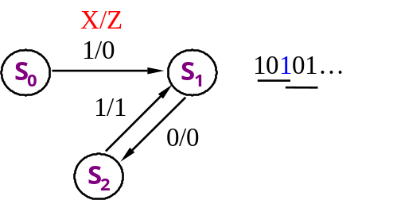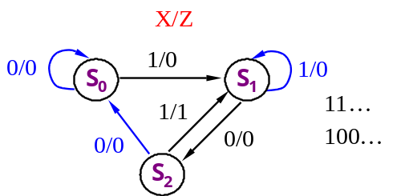
2）
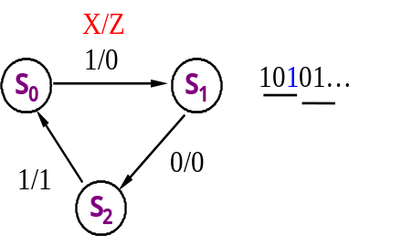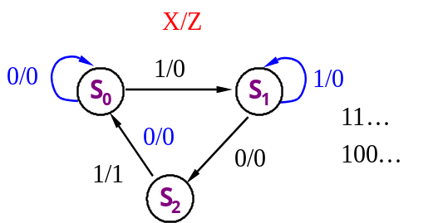
6.3对下列原始状态表进行化简： (a)
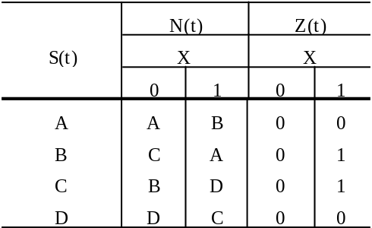
解：1）列隐含表：
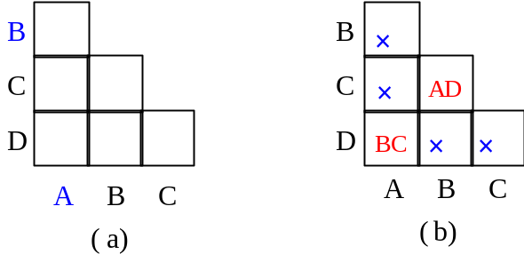
2）进行关联比较
所有的等价类为：AD，BC。
最大等价类为：AD，BC，重新命名为a,b。
3）列最小化状态表为：

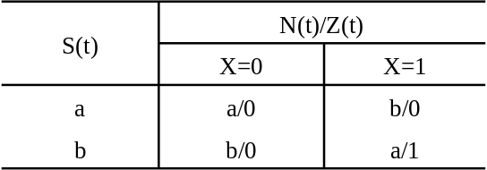
(b)
S（t） | N（t）/Z（t）
S（t） | X=0 | X=1
A | B/0 | H/0
B | E/0 | C/1
C | D/0 | F/0
D | G/0 | A/1
E | A/0 | H/0
F | E/1 | B/1
G | C/0 | F/0
H | G/1 | D/1
解：1）画隐含表：
╳
B
BD
HF
╳
C

╳
EG
CA
╳
D

╳
╳
AD
HF

╳
E
╳

╳
╳
╳
╳

F

╳
╳
╳
╳
AC
HF

╳
G

╳
╳
╳
╳
╳
EG
BD
╳
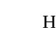

A
B
C
D
E
F
G

2）进行关联比较：AC,BD,EG,HF,之间互为等价隐含条件，所以分别等价。

重新命名为： a, b, e, h
3)列最小化状态表：
S（t） | N（t）/Z（t）
S（t） | X=0 | X=1
a | b/0 | h/0
b | e/0 | a/1
e | a/0 | h/0
h | e/1 | b/1

6.4 试画出用MSI移存器74194构成8位串行→并行码的转换电路（用3片74194或2片74194和一个D触发器）。
解：1）用3片74194：
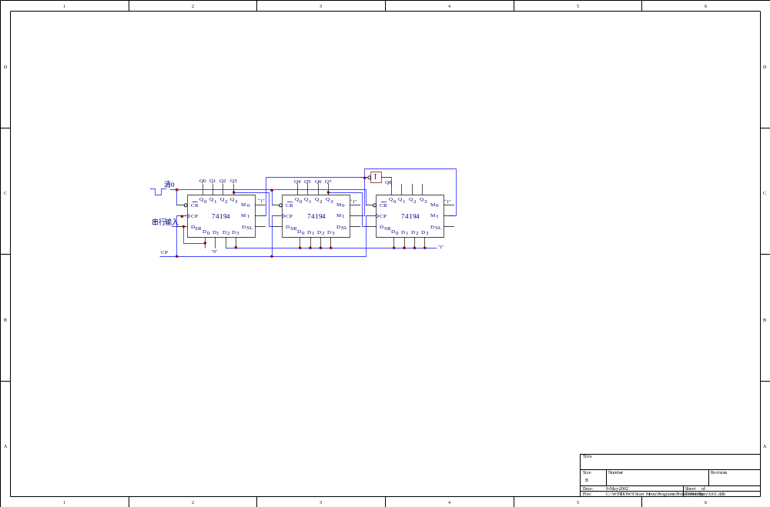
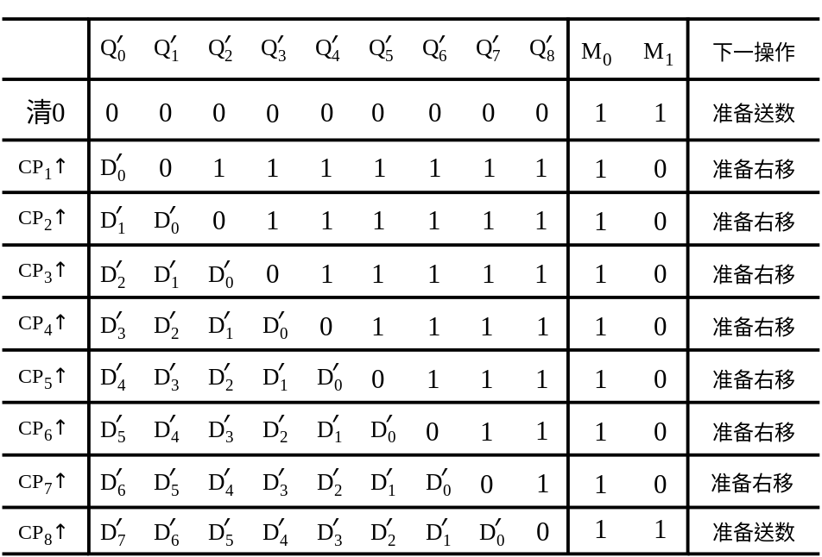
2）用2片74194和一个D触发器
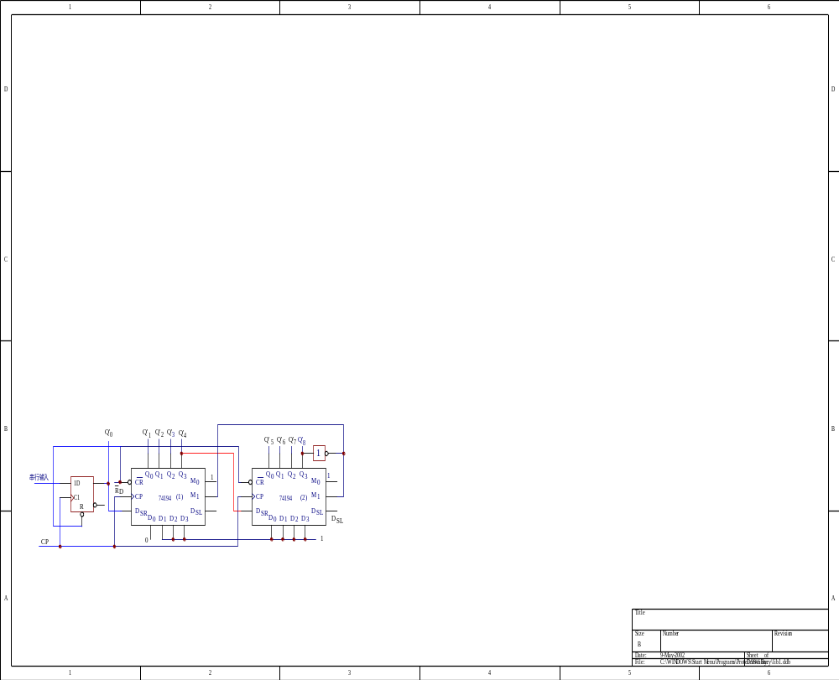
状态转移表同上。

6.5试画出74194构成8位并行→串行码的转换电路
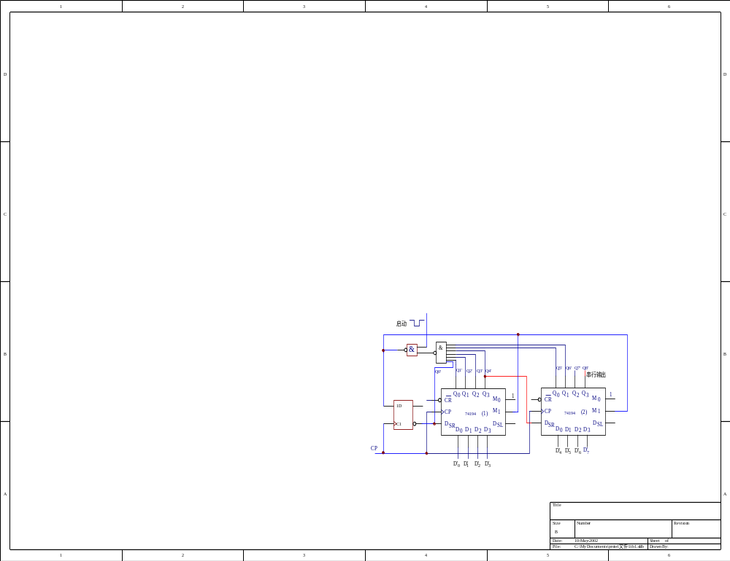
状态转移表：
 | Q₀' Q₁' Q₂' Q₃' Q₄' Q₅' Q₆' Q₇' Q₈' | M₀ M₁ | 操 作
启动 | Φ Φ Φ Φ Φ Φ Φ Φ | 1 1 | 准备并入
CP₁↑ | 0 D0' D1' D2' D3' D4' D5' D6' D7' | 10 | 准备右移
CP₂↑ | 1 0 D0' D1' D2' D3' D4' D5' D6' | 10 | 准备右移
CP₃↑ | 1 1 0 D0' D1' D2' D3' D4' D5' | 10 | 准备右移
CP₄↑ | 1 1 1 0 D0' D1' D2' D3' D4' | 10 | 准备右移
CP₅↑ | 1 1 1 1 0 D0' D1' D2' D3' | 10 | 准备右移
CP₆↑ | 1 1 1 1 1 0 D0' D1' D2' | 1 0 | 准备右移
CP₇↑ | 1 1 1 1 1 1 0 D0' D1' | 1 0 | 准备右移
CP₈↑ | 1 1 1 1 1 1 1 0 D0' | 1 1 | 准备并入
6.6 试分析题图6.6电路，画出状态转移图并说明有无自启动性。
解：激励方程：J₁=K₁=1；
J₂=Q₁^{n}‾Q₃^{n}，K₂=Q₁^{n}
J₂=Q₁^{n}Q₂^{n}，K₂=Q₁^{n}
状态方程：Q₁^{n+1}=‾Q₁^{n}·CP↓
Q₂^{n+1}=[Q₁^{n}‾Q₃^{n}‾Q₂^{n}+‾Q₁^{n}Q₂^{n}]·CP↓
Q₃^{n+1}=[Q₁^{n}Q₂^{n}‾Q₃^{n}+‾Q₁^{n}Q₃^{n}]·CP↓
状态转移表：
序号  111 | Q3 Q2 Q1
0  000  001  010  110  有效循环  1  2  3  4  5 | 000  001  010  011  100  101
偏离状态  101  100  011 | 110→111  111→000

状态转移图
该电路具有自启动性。
6.7 图P6.7为同步加/减可逆二进制计数器，试分析该电路，作出X=0和X=1时的状态转移表。
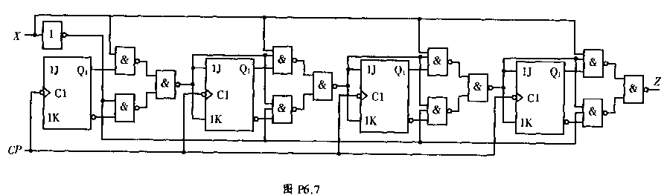
解：K₁=J₁=1
K₂=J₂=X⊙Q₁^{n}
K₃=J₃=(X⊙Q₁^{n})(X⊙Q₂^{n})
K₄=J₄=(X⊙Q₁^{n})(X⊙₂^{n})(X⊙Q₃^{n})
Z=(X⊙Q₁^{n})(X⊙Q₂^{n})( X⊙Q₃^{n})(X⊙Q₄^{n})
题6.7的状态转移表
X | Q₄^{n} | Q₃^{n} | Q₂^{n} | Q₁^{n} | Q₄^{n+1} | Q₃^{n+1} | Q₂^{n+1} | Q₁^{n+1} | Z
0 | 0 | 0 | 0 | 0 | 1 | 1 | 1 | 1 | 1
0 | 1 | 1 | 1 | 1 | 1 | 1 | 1 | 0 | 0
0 | 1 | 1 | 1 | 0 | 1 | 1 | 0 | 1 | 0
0 | 1 | 1 | 0 | 1 | 1 | 1 | 0 | 0 | 0
0 | 1 | 1 | 0 | 0 | 1 | 0 | 1 | 1 | 0
0 | 1 | 0 | 1 | 1 | 1 | 0 | 1 | 0 | 0
0 | 1 | 0 | 1 | 0 | 1 | 0 | 0 | 1 | 0
0 | 1 | 0 | 0 | 1 | 1 | 0 | 0 | 0 | 0
0 | 1 | 0 | 0 | 0 | 0 | 1 | 1 | 1 | 0
0 | 0 | 1 | 1 | 1 | 0 | 1 | 1 | 0 | 0
0 | 0 | 1 | 1 | 0 | 0 | 1 | 0 | 1 | 0
0 | 0 | 1 | 0 | 1 | 0 | 1 | 0 | 0 | 0
0 | 0 | 1 | 0 | 0 | 0 | 0 | 1 | 1 | 0
0 | 0 | 0 | 1 | 1 | 0 | 0 | 1 | 0 | 0
0 | 0 | 0 | 1 | 0 | 0 | 0 | 0 | 1 | 0
0 | 0 | 0 | 0 | 1 | 0 | 0 | 0 | 0 | 1
1 | 0 | 0 | 0 | 0 | 0 | 0 | 0 | 1 | 0
1 | 0 | 0 | 0 | 1 | 0 | 0 | 1 | 0 | 0
1 | 0 | 0 | 1 | 0 | 0 | 0 | 1 | 1 | 0
1 | 0 | 0 | 1 | 1 | 0 | 1 | 0 | 0 | 0
1 | 0 | 1 | 0 | 0 | 0 | 1 | 0 | 1 | 0
1 | 0 | 1 | 0 | 1 | 0 | 1 | 1 | 0 | 0
1 | 0 | 1 | 1 | 0 | 0 | 1 | 1 | 1 | 0
1 | 0 | 1 | 1 | 1 | 1 | 0 | 0 | 0 | 0
1 | 1 | 0 | 0 | 0 | 1 | 0 | 0 | 1 | 0
1 | 1 | 0 | 0 | 1 | 1 | 0 | 1 | 0 | 0
1 | 1 | 0 | 1 | 0 | 1 | 0 | 1 | 1 | 0
1 | 1 | 0 | 1 | 1 | 1 | 1 | 0 | 0 | 0
1 | 1 | 1 | 0 | 0 | 1 | 1 | 0 | 1 | 0
1 | 1 | 1 | 0 | 1 | 1 | 1 | 1 | 0 | 0
1 | 1 | 1 | 1 | 0 | 1 | 1 | 1 | 1 | 1
1 | 1 | 1 | 1 | 1 | 0 | 0 | 0 | 0 | 0

6.8分析图6.8电路，画出其全状态转移图并说明能否自启动。
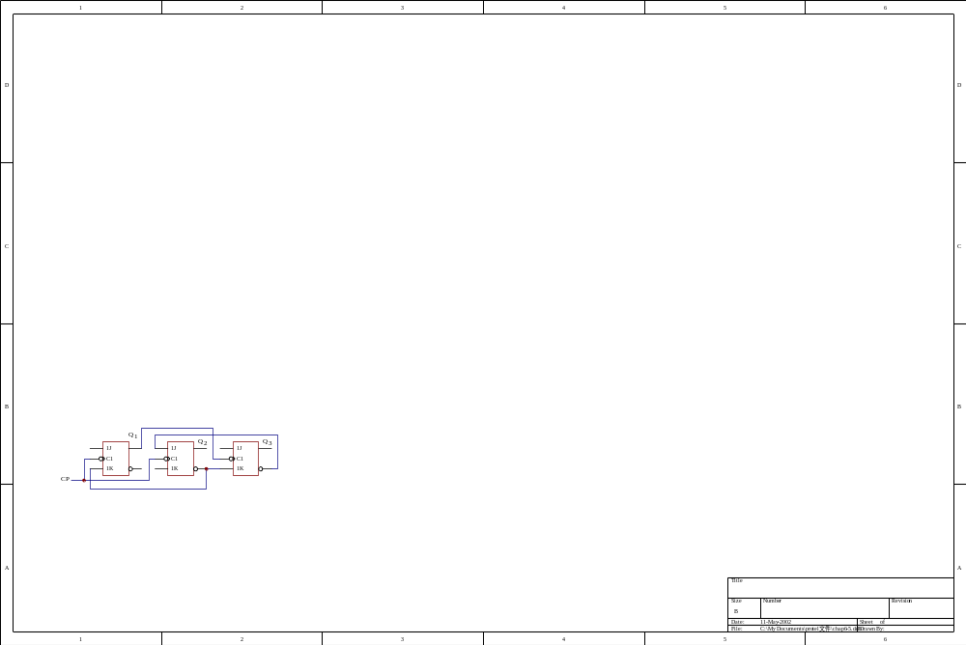
解：1）该电路未异步时序电路，无输入控制信号，属于Moore型，
其激励方程为：J₁=1,K₁=‾Q₂^{n}
J₂=‾Q₃^{n}, K₂=1
J₃=1, K₃=‾Q₂^{n}
次态方程为：Q₁^{n+1}=[‾Q₁^{n}+Q₂^{n}Q₁^{n}]·CP↓,
小圈内对应Q_{1↓}，其余应保持Q₃^{n}不变。
Q₂^{n+1}=[‾Q₃^{n}‾Q₂^{n}]·CP↓,
Q₃^{n+1}=[‾Q₃^{n}+Q₂^{n}Q₃^{n}]·Q₁↓,
2)用列表法求状态转移表：

Q₂^{n}Q₁^{n} Q₃^{n} | 00 | 01 | 11 | 10 | Q₂^{n}Q₁^{n} Q₃^{n} | 00 | 01 | 11 | 10 | Q₂^{n}Q₁^{n} Q₃^{n} | 00 | 01 | 11 | 10
0 |  | 1 |  |  | 0 | 1 | 1 |  |  | 0 | 1 |  | 1 | 1
1 | 1 |  | 1 | 1 | 1 |  |  |  |  | 1 | 1 |  | 1 | 1
Q₃^{n+1} Q₂^{n+1} Q₁^{n+1}
可得状态转移表：
序号 | Q₃ Q₂ Q₁
0  1  2  3  4 | 000  011  001  110  101
偏离  状态 | 010→001  100→101  111→101
状态转移图：
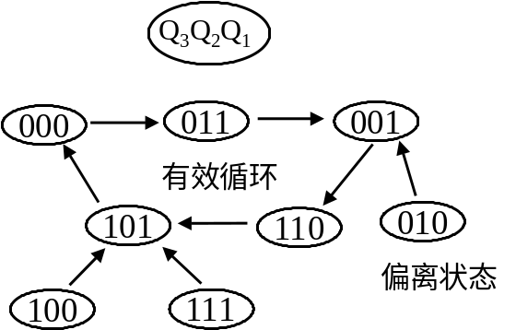
偏离态能够进入有效循环，因此该电路具有自启动性。
逻辑功能：该电路是一个M=5的异步计数器。
6.9用IKFF设计符合下列条件的同步计数器电路。
当X=0时为M=5的加法计数器，其状态为0，1，2，3，4。
当X=1时为M=5的减法计数器，其状态为7，6，5，4，3。
解：所设计电路应为Mealy型。有输入控制信号X。
- 列状态转移表：
X | Q₃^{n} Q₂^{n} Q₁^{n} | Q₃^{n+1} Q₂^{n+1} Q₁^{n+1} | Z
0  0  0  0  0  1  1  1  1  1 | 000  001  010  011  100  111  110  101  100  011 | 001  010  011  100  000  110  101  100  011  111 | 0  0  0  0  1  0  0  0  0  1
偏离态输出按任意项。
- 求激励方程：

Q₂^{n}Q₁^{n} XQ₃^{n} | 00 | 01 | 11 | 10 | Q₂^{n}Q₁^{n} XQ₃^{n} | 00 | 01 | 11 | 10 | Q₂^{n}Q₁^{n} XQ₃^{n} | 00 | 01 | 11 | 10
00 |  |  | 1 |  | 00 |  | 1 |  | 1 | 00 | 1 |  |  | 1
01 |  | Φ | Φ | Φ | 01 |  | Φ | Φ | Φ | 01 |  | Φ | Φ | Φ
11 |  | 1 | 1 | 1 | 11 | 1 |  | 1 |  | 11 | 1 |  |  | 1
10 | Φ | Φ | 1 | Φ | 10 | Φ | Φ | 1 | Φ | 10 | Φ | Φ | 1 | Φ
Q₃^{n+1} Q₂^{n+1} Q₁^{n+1}

Q₃^{n+1}=Q₂^{n}Q₁^{n}‾Q₃^{n}+(Q₂^{n}+Q₁^{n})Q₃^{n} 所以J₃=Q₂^{n}Q₁^{n}， K₃=Q₂^{n}+Q₁^{n}

Q₂^{n+1}=(‾XQ₁^{n}+X‾Q₁^{n})‾Q₂^{n}+（XQ₁^{n}+‾X‾Q₁^{n}）Q₂^{n}

所以J₂=‾XQ₁^{n}+X‾Q₁^{n}=X⊕Q₁^{n}， K₂=XQ₁^{n}+‾X‾Q₁^{n}=X⊕Q₁^{n}

Q₁^{n+1}=(‾Q₃^{n}+X)‾Q₁^{n}+X‾Q₃^{n}Q₁^{n} 所以J₁=‾Q₃^{n}+X，K₁=X‾Q₃^{n}

本题未求具有自启动性，所以可不检查自启动性，但必须有预置端，使计数器能进入有效循环。
3）画电路图：
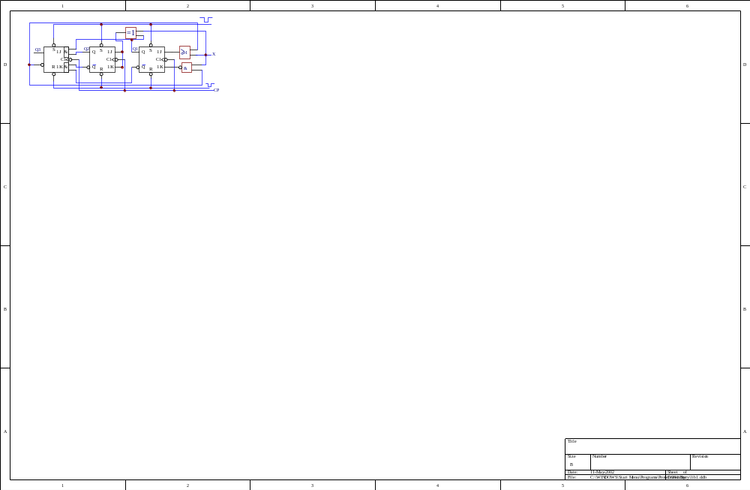
6.10试改用D触发器实现第9题所述功能的电路。
解：
- 列状态转移表6.3.11：
题6.10的状态转移表
X | Q₃^{n} Q₂^{n} Q₁^{n} | Q₃^{n+1} Q₂^{n+1} Q₁^{n+1} | Z
0  0  0  0  0  1  1  1  1  1 | 000  001  010  011  100  111  110  101  100  011 | 001  010  011  100  000  110  101  100  011  111 | 0  0  0  0  1  0  0  0  0  1
偏离态输出按任意项处理。
- 求激励方程：
Q₂^{n}Q₁^{n} XQ₃^{n} | 00 | 01 | 11 | 10 | Q₂^{n}Q₁^{n} XQ₃^{n} | 00 | 01 | 11 | 10 | Q₂^{n}Q₁^{n} XQ₃^{n} | 00 | 01 | 11 | 10
00 |  |  | 1 |  | 00 |  | 1 |  | 1 | 00 | 1 |  |  | 1
01 |  | Φ | Φ | Φ | 01 |  | Φ | Φ | Φ | 01 |  | Φ | Φ | Φ
11 |  | 1 | 1 | 1 | 11 | 1 |  | 1 |  | 11 | 1 |  |  | 1
10 | Φ | Φ | 1 | Φ | 10 | Φ | Φ | 1 | Φ | 10 | Φ | Φ | 1 | Φ
Q₃^{n+1}(D₃)的卡诺图 Q₂^{n+1}(D₂)的卡诺图 Q₁^{n+1}(D₁)的卡诺图
次态方程卡诺图
D₃=Q₂^{n}Q₁^{n}+XQ₁^{n}+ XQ₂^{n}
D₂=‾X‾Q₂^{n}Q₁^{n}+‾XQ₂^{n}‾Q₁^{n}+ X‾Q₂^{n}‾Q₁^{n}+ XQ₂^{n}Q₁^{n}
D₁=‾Q₃^{n}‾Q₁^{n}+X‾Q₁^{n}+ X‾Q₃^{n}
- 电路图略。

6.11试用JKFF设计符合图6.11波形，并且具备自启动性的同步计数电路。
CP
0 1 2 3 4 5
Q₁

Q₂

Q₃
解：1）根据波形列状态转移表
 | Q₃^{n} Q₂^{n} Q₁^{n} | Q₃^{n+1} Q₂^{n+1} Q₁^{n+1}
CP₀↓  CP₁↓  CP₂↓  CP₃↓  CP₄↓  CP₅↓ | 000  010  011  101  110  100 | 010  011  101  110  100  000

2) 根据状态转移表知：有6个有效状态和2个偏离态，偏离态的输出先按任意项处理，由此可得次态方程卡诺图为：

Q₂^{n}Q₁^{n} Q₃^{n} | 00 | 01 | 11 | 10 | Q₂^{n}Q₁^{n} Q₃^{n} | 00 | 01 | 11 | 10 | Q₂^{n}Q₁^{n} Q₃^{n} | 00 | 01 | 11 | 10
0 |  | Φ | 1 |  | 0 | 1 | Φ |  | 1 | 0 |  | Φ | 1 | 1
1 |  | 1 | Φ | 1 | 1 |  | 1 | Φ |  | 1 |  |  | Φ
Q₃^{n+1} Q₂^{n+1} Q₁^{n+1}

在上面卡诺圈的圈法下，检查自启动性：偏离态001的次态为110，偏离态111的次态是101，两个偏离态都能进入有效循环，因此,以此圈法设计的电路具有自启动性。
Q₃^{n+1}=Q₁^{n}‾Q₃^{n}+(Q₁^{n}+Q₂^{n}) Q₃^{n} → J₃=Q₁^{n}，K₃=Q₁^{n}+Q₂^{n}

Q₂^{n+1}=(‾Q₃^{n}+Q₁^{n})‾Q₂^{n}+‾Q₃^{n}‾Q₁^{n}Q₂^{n} → J₂=‾Q₃^{n}+Q₁^{n}，K₂=‾Q₃^{n}‾Q₁^{n}

Q₁^{n+1}=‾Q₃^{n}Q₂^{n}‾Q₁^{n}+Q₂^{n}Q₁^{n} → J₁=‾Q₃^{n}Q₂^{n}，K₁=‾Q₂^{n}
3) 电路图略。
6.12 用四个DFF设计以下电路：
- 异步二进制加法计数器。
- 在（1）的基础上用复“0”法构成M=12的异步加法计数器。
解：（1）
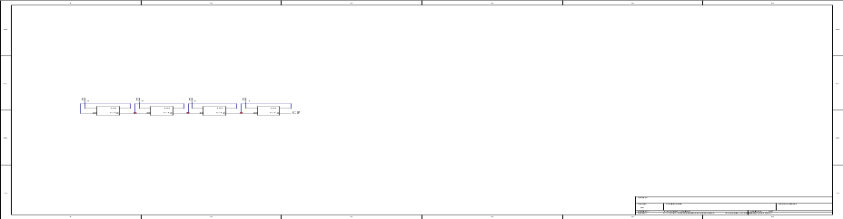
（2）反馈状态为1100
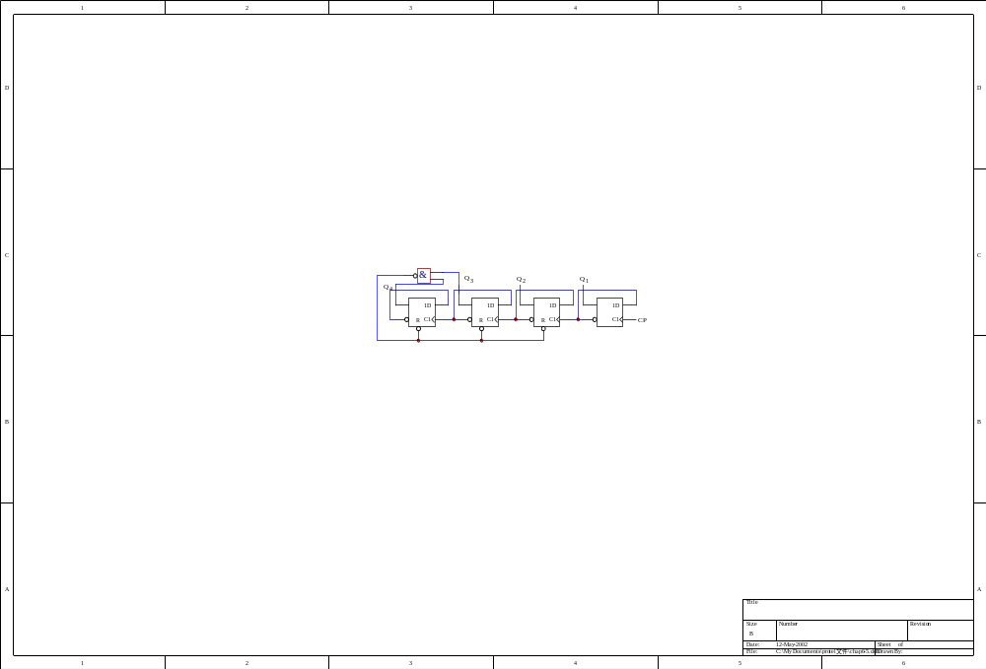
6.13 用四个DFF设计以下电路：
（1）异步二进制减法计数器。
（2）在（1）的基础上用复“0”法构成M=13的异步计数器。
解：（1）
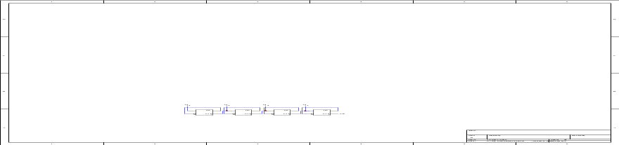
题6.13（1）电路图
（2）状态转移图：

15 → 14 → 13 → 12 → 11 → 10 → 9 → 8 → 7 → 6 → 5 → 4 3 0

反馈状态为0011，此状态为过渡态，在状态编码表中该状态不出现。
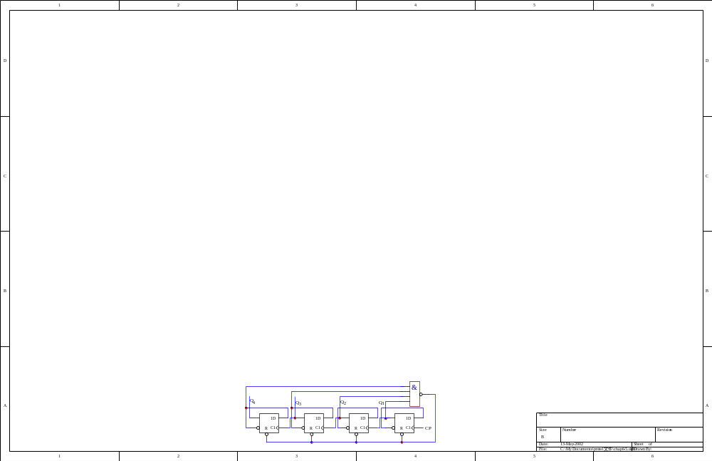
题6.13（2）电路图
为使电路具有自启动性，将‾Q₄‾Q₃也送入与非门。
6.14 用DFF和适当门电路实现图6.14的输出波形Z。
提示：先用DFF构成M=5的计数器，再用Q₃、Q₂、Q₁和CP设计一个组合网络实现输出波形。

CP
Z
000 001 010 011 100

解：组合电路的真值表为：
Q₃ Q₂ Q₁ CP | Z
0000  0001  0010  0011  0100  0101  0110  0111  1000  1001 | 1  0  0  0  1  0  1  1  0  0
Q₁CP Q₃Q₂ | 00 | 01 | 11 | 10
00 | 1
01 | 1 |  | 1 | 1
11 | Φ | Φ | Φ | Φ
10 |  |  | Φ | Φ
Z=‾Q₃‾Q₁CP+Q₂Q₁

M=5的计数器用异步计数器的脉冲反馈法得到：
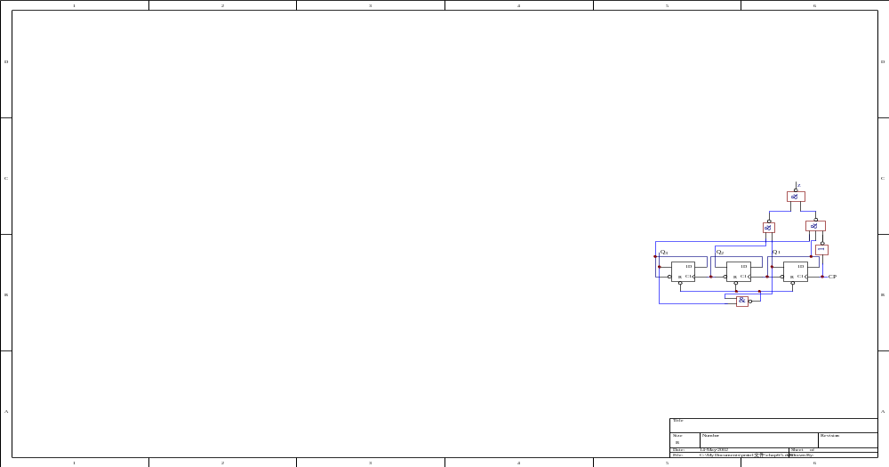
6.15 试用DFF和与非门实现图6.15“待设计电路”。要求发光二极管前3s亮，后2s暗，如此周期性重复。
解：即产生序列信号11100。用移存型序列信号发生器实现，状态转移表为：
Q₃ Q₂ Q₁ | D₁
111  110  100  001  011 | 0  0  1  1  1
D₁的卡诺图为：
Q₂Q₁ Q₃ | 00 | 01 | 11 | 10
0 | Φ | 1 | 1 | Φ
1 | 1 | Φ
检查自启动性：000→001√, 010→101→011√,三个偏离态都能进入有效循环，所以具有自启动性。由此可得D₁的方程为：
D1=‾Q₂+‾Q₁=Q₂Q₁
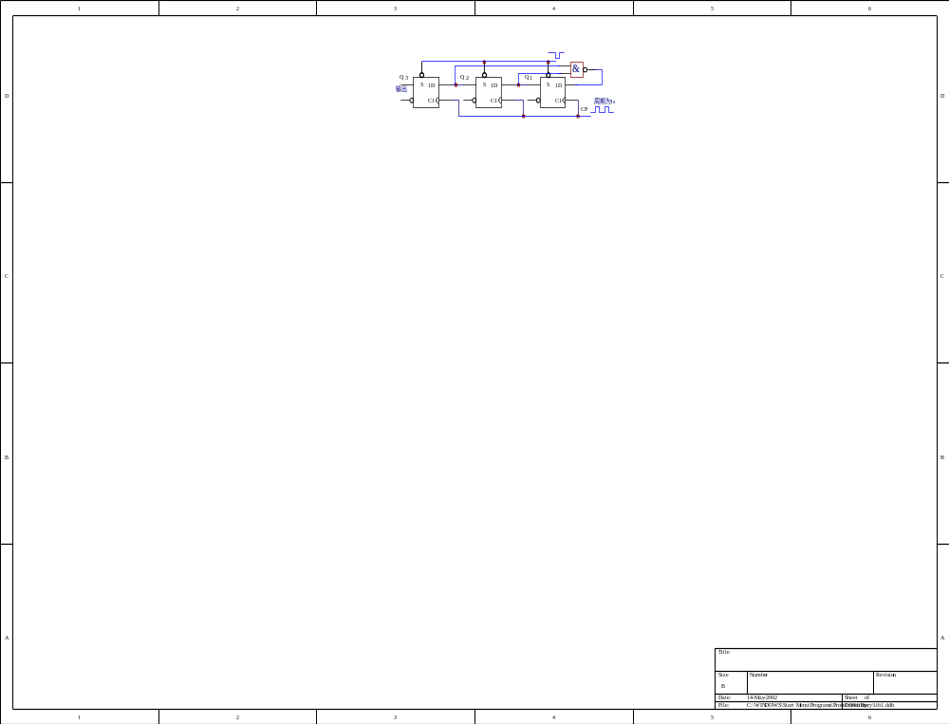
6.16 试写出图6.16中各电路的状态转移表。
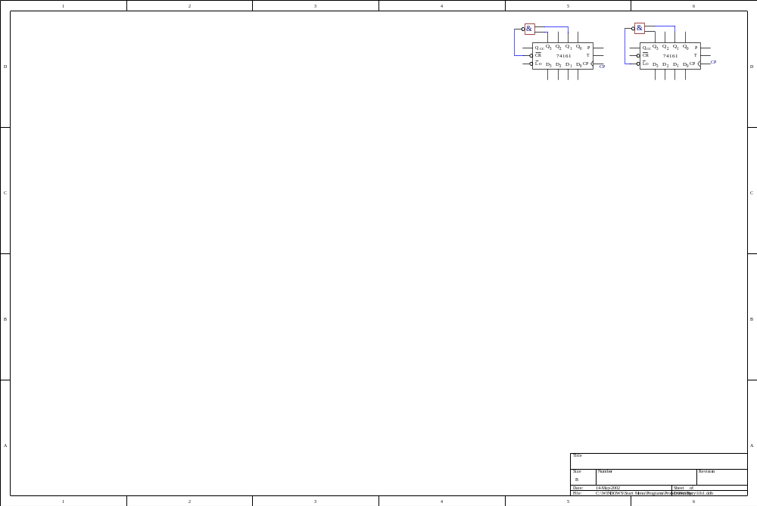
- (b)
解：（a） (b)
CR=Q₃Q₁ L_{D}=Q₃Q₁
Q₃ Q₂ Q₁ Q₀ |  | Q₃ Q₂ Q₁ Q₀
0000  0001  0010  0011  0100  0101  0110  0111  1000  1001 |  | 0011  0100  0101  0110  0111  1000  1001  1010
M=10 M=8
6.17 写出图6.17电路的状态转移表及模长M=?
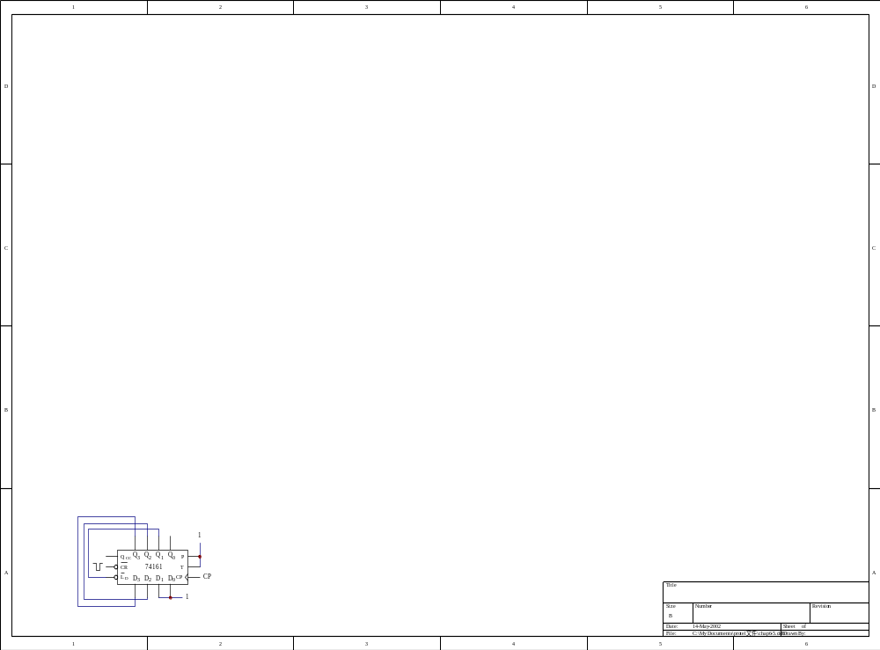
解：状态转移表：
Q₃ Q₂ Q₁ Q₀
0000  0011  0100  0111  1000  1011  1100  1111 | 置3  置7  置11  置15
M=8
6.18 试分析图6.18能实现M=?的分频。
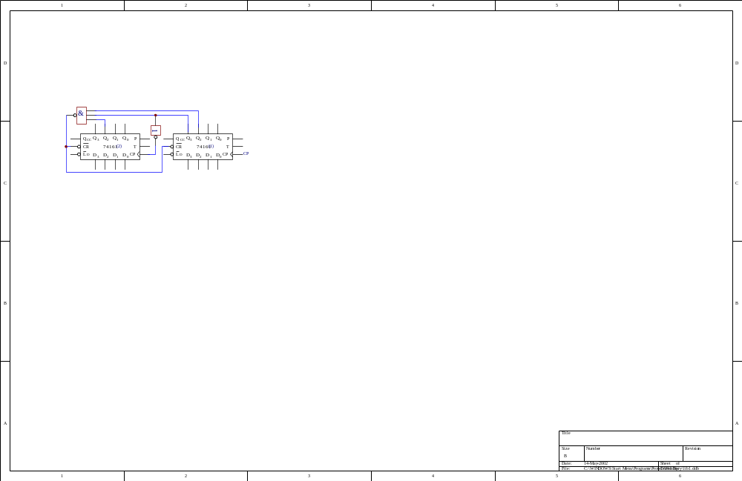
解：74161（1）的‾Q₃接至74161（2）的CP，两74161为异步级联，反馈状态为（4C）_{H}=76，又利用异步清0端，所以M=76。
6.19试用74161设计循环顺序为0,1,2,3,4,5,10,11,12,13,14,15,0,1…的模长为12的计数电路。
解： 思路：当计数计到5时，让其置数为10。反馈状态为0101。
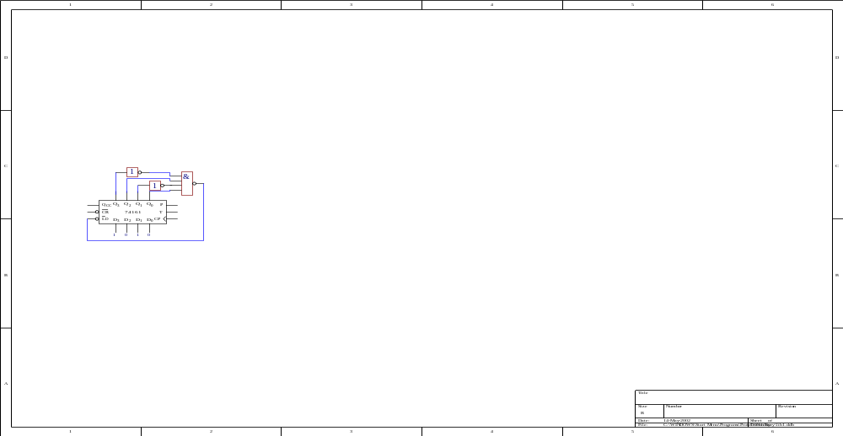
为了使其具有自启动性，将‾Q₃，‾Q₁接入与非门。
6.20 试用74161设计能按8421BCD译码显示的0~59计数的60分频电路。
解：思路：先将两片74161分别接成M=10和M=6的形式，再让两者级联，实现M=6×10=60。
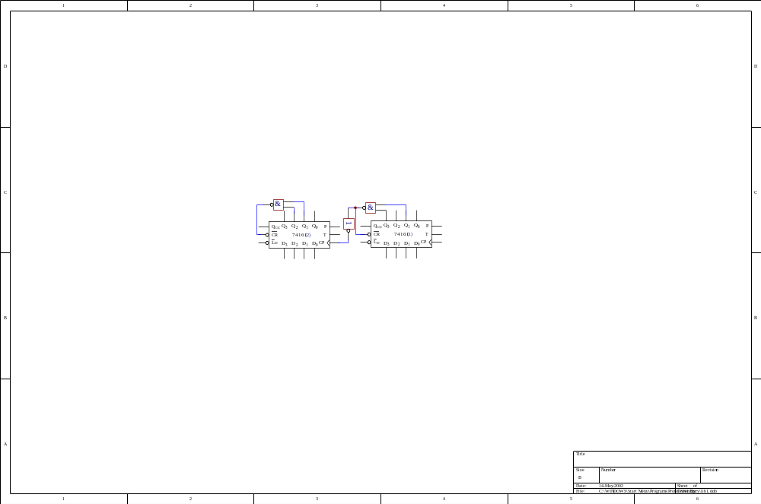
CP
M=6 M=10
6.21 试用TFF实现符合下述编码表的电路。
Q₃ Q₂ Q₁ Q₀
0000
0100
0101
0110
0111
1000
1100
1101
1111
解：
Q₃^{n} Q₂^{n} Q₁^{n} Q₀^{n} | Q₃^{n+1} Q₂^{n+1} Q₁^{n+1} Q₀^{n+1} | T₃ T₂ T₁ T₀
0000  0100  0101  0110  0111  1000  1100  1101  1111 | 0100  0101  0110  0111  1000  1100  1101  1111  0000 | 0100  0001  0011  0001  1111  0100  0001  0010  1111
列各激励函数卡诺图：
Q₁Q₀ Q₃Q₂ | 00 | 01 | 11 | 10 | Q₁Q₀ Q₃Q₂ | 00 | 01 | 11 | 10
00 |  | Φ | Φ | Φ | 00 |  | Φ | Φ | Φ
01 |  |  | 1 |  | 01 |  |  | 1
11 |  |  | 1 | Φ | 11 |  |  | 1 | Φ
10 |  | Φ | Φ | Φ | 10 | 1 | Φ | Φ | Φ
T₃=Q₁Q₀ T₂=Q₁Q₀+Q₃‾Q₂
Q₁Q₀ Q₃Q₂ | 00 | 01 | 11 | 10 | Q₁Q₀ Q₃Q₂ | 00 | 01 | 11 | 10
00 |  | Φ | Φ | Φ | 00 |  | Φ | Φ | Φ
01 |  | 1 | 1 |  | 01 | 1 | 1 | 1 | 1
11 |  | 1 | 1 | Φ | 11 | 1 |  | 1 | Φ
10 |  | Φ | Φ | Φ | 10 |  | Φ | Φ | Φ
T₁=Q₀ T₀₌Q₁+Q₂‾Q₀+‾Q₃Q₂

电路具有自启动性。
电路图略。

6.22 试分析图6.22（a）（b）2个计数器的分频比为多少？

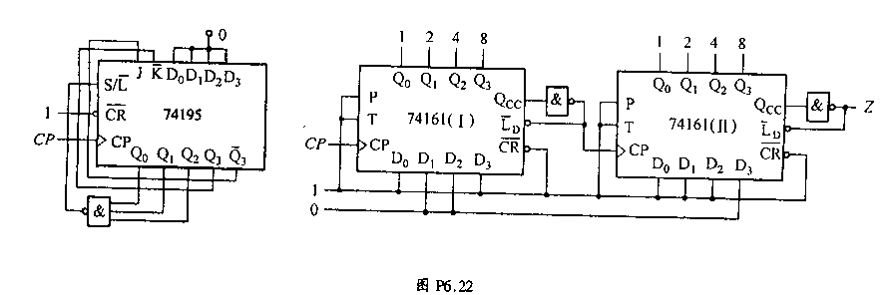

解：（a）J=‾Q3，K=Q3。状态转移表：
Q₀ Q₁ Q₂ Q₃ | JK
0000  1000  0100  1010  0101  0010  1001  1100  0110  1011  1101  1110 | 10  10  10  10  01  10  01  10  10  01  01  10
M=12

（b） （Ⅰ） （Ⅱ）
Q₃ Q₂ Q₁ Q₀ |  | Q₃ Q₂ Q₁ Q₀
1001  1010  1011  1100  1101  1110  1111 |  | 0111  1000  1001  1010  1011  1100  1101  1110  1111
M₁=7 M₂=9
M=M₁×M₂=63
6.23 试说明图6.23电路的模值为多少，并画出74160（Ⅰ）的Q₀、Q₁、Q₂、Q₃端，74160（Ⅱ）的Q₀和‾R_{D}端的波形，至少画出一个周期。
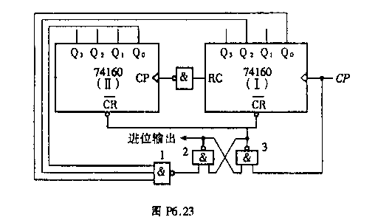

解：M=15
0 1 2 3 4 5 6 7 8 9 10 11 12 13 14 15
(Ⅰ)Q₀
(Ⅰ)Q₁
(Ⅰ)Q₂
(Ⅰ)Q₃
(Ⅱ)Q₀
‾R_{D}
6.24 试写出图6.24中各电路的状态编码表及模长。
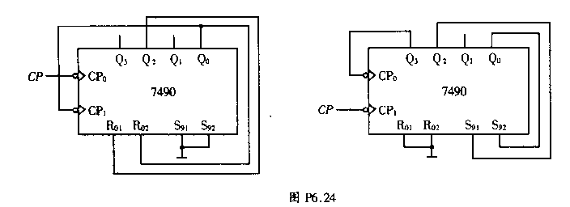
解：（1）异步清0，8421BCD码 （2）异步置9 5421BCD码

Q₃ Q₂ Q₁ Q₀ |  | Q₀ Q₃ Q₂ Q₁
0000  0001  0010  0011  0100 | M=5 | 0000  0001  0010  0011  0100  1000  1001  1100 | M=8
6.25 试用7490设计用8421BCD编码的模7计数器。（1）用R₀₁、R₀₂作反馈端；（2）用S₉₁、S₉₂作反馈端。
解：（1） （2）
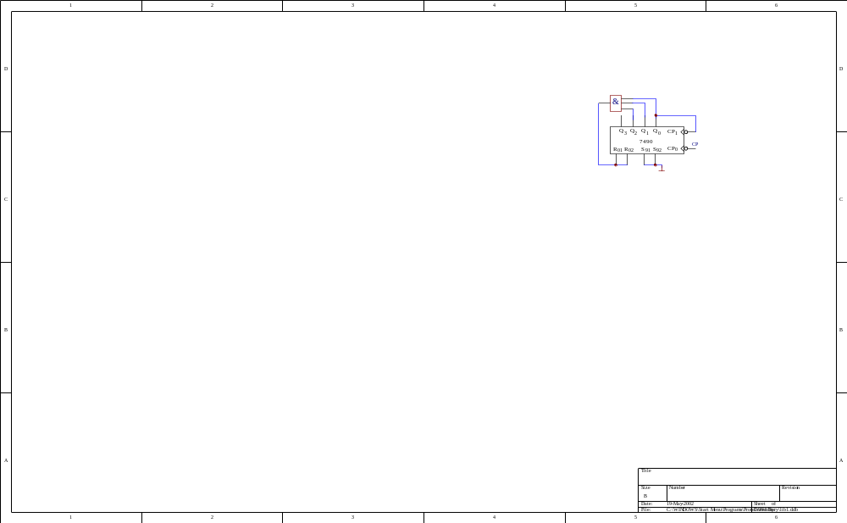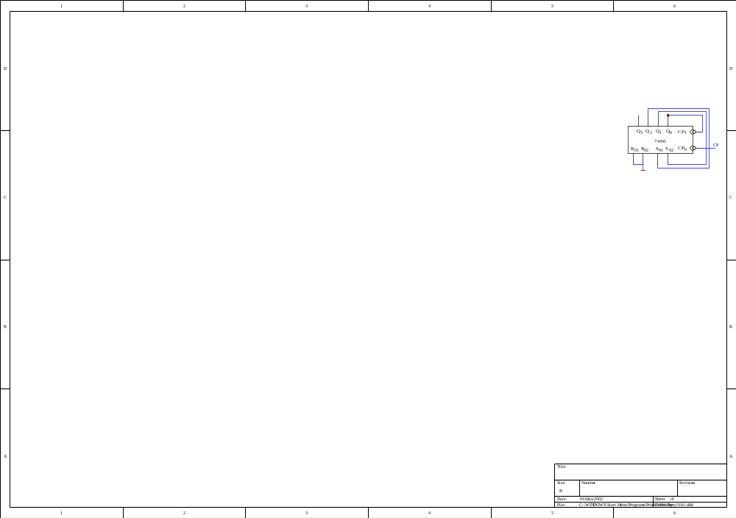
6.26 试用7490设计用5421BCD编码的模7计数器。（1）用R₀₁、R₀₂作反馈端；（2）用S₉₁、S₉₂作反馈端。

解： （1） （2）
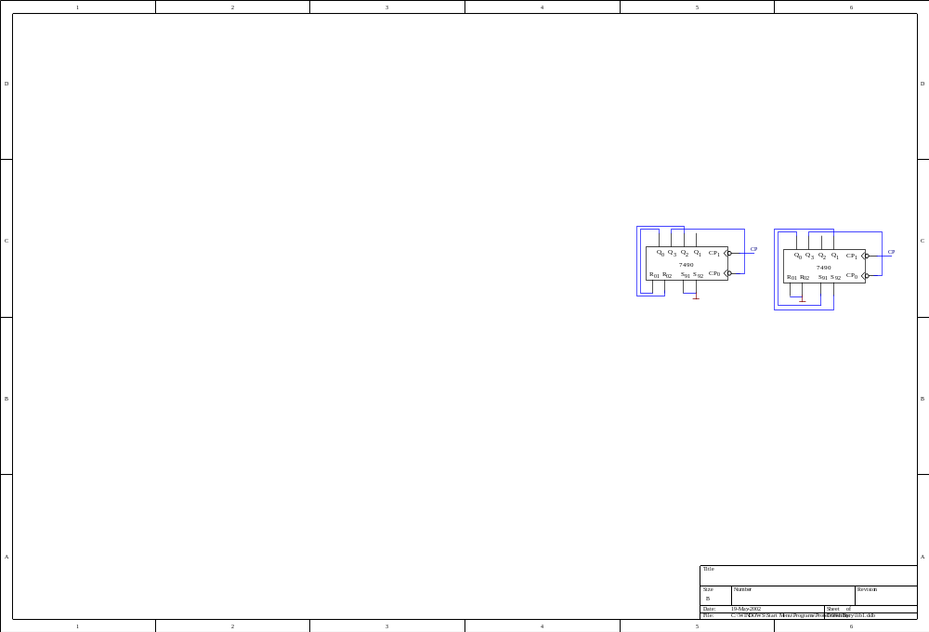
6.27 写出图6.27分频电路的模长
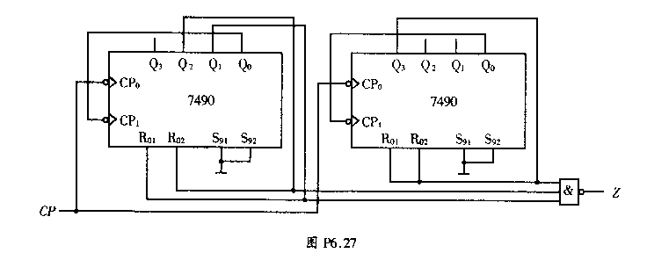
解：M₁=6，M₂=8 电路的模长应为6和8的最小公倍数24，即M=24。

6.28 写出图6.28的模长及第一个状态和最后一个状态。
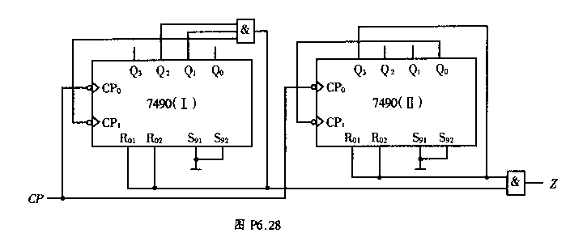
解：M₁=7，M₂=8 电路的模长应为7和8的最小公倍数56，即M=56。

6.29 图6.29是串入、并入—串出8位移存器74165的逻辑符号。试用74165设计一个并行—串行转换电路，它连续不断地将并行输入的8位数据转换成串行输出，即当一组数据串行输出完毕时，立即装入一组新的数据。所用器件不线，试设计出完整的电路。

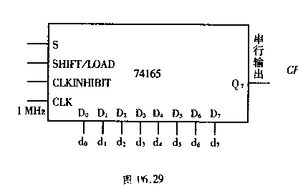
解：
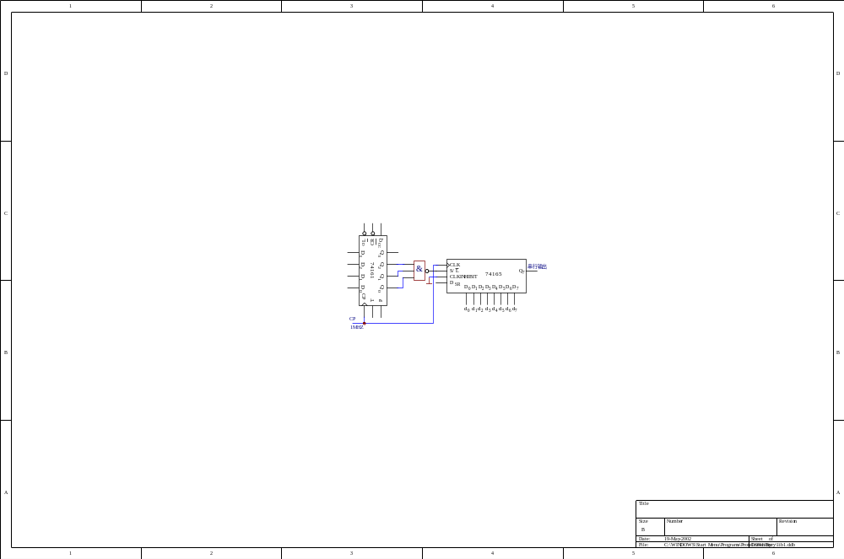
6.30 电路如图6.30所示，试写出其编码表及模长并说明理由。
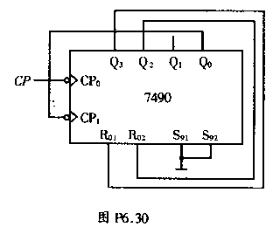
解：
Q₃ Q₂ Q₁ Q₀
0000
0001
0010
0011
0100
0101
0110
0111
1000
M=10，因为反馈状态为1100，在8421BCD码中不会出现。所以模长仍为10。
6.31 现用信号为f₁=100Hz的矩形波，试用两块7490将该信号变换成f₀=2Hz的方波。
解：
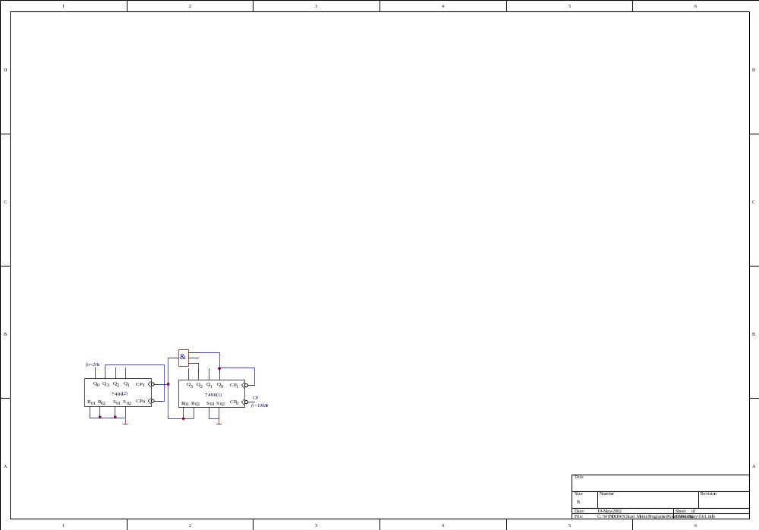
M₁=5（8421BCD） M₂=10（5421BCD）
6.32 试用一片7490和一个JKFF构成M=12的分频电路。并要求该电路的第一状态为0001。
解：思路：一个JKFF可以构成M=2的计数器，将JKFF和7490异步级联构成M=20的计数器，取13的二进制码（01101）₂为反馈状态。由于电路的第一状态为0001，所以取JKFF构成的M=2的计数器输出为最低位权输出Q0。
状态转移表为：

记录状态 | Q₄ Q₃ Q₂ Q₁ Q₀
1  2  3  4  5  6  7  8  9  10  11  12 | 00001  00010  00011  00100  00101  00110  00111  01000  01001  01010  01011  01100

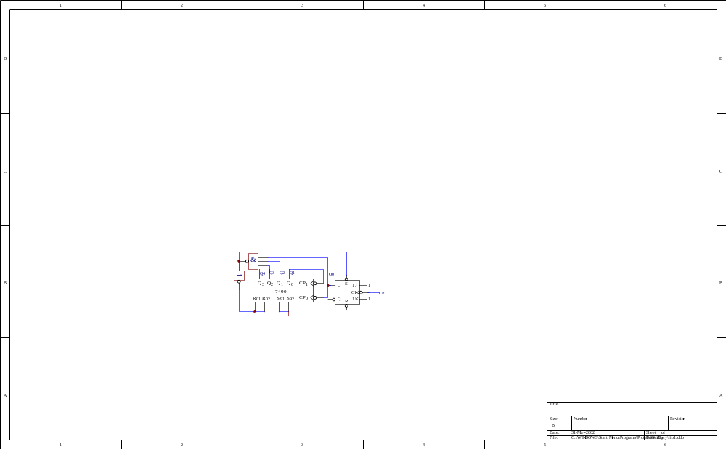
6.33 在上题中，若要求其输出为8421BCD译码显示时，即计数状态为01，02，…，11，12编码。试再用一片7490和一个JKFF实现电路。
解：状态转移表为：

显示状态 | Q₄ Q₃ Q₂ Q₁ Q₀
01  02  03  04  05  06  07  08  09  10  11  12 | 00001  00010  00011  00100  00101  00110  00111  01000  01001  10000  10001  10010
其中Q₄用来显示十位，Q₃Q₂Q₁Q₀用来显示个位。从状态转移表中可以看出Q₄Q₃Q₂Q₁位5421BCD码，因此将7490接成5421BCD码的形式。Q₄Q₃Q₂Q₁Q₀的反馈状态为10011。
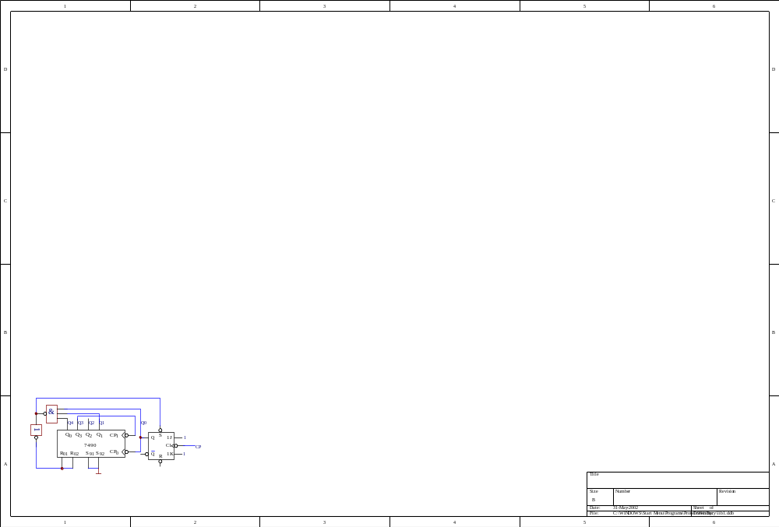
6.34 试用一片7490和一片八选一数据选择器74151实现图6.14输出波形Z。
CP

Z
解：
Q₃ Q₂ Q₁ CP | Z |  | Q₃ Q₂ Q₁ CP | Z
0000  0001  0010  0011  0100 | 1  0  0  0  1 |  | 0101  0110  0111  1000  1001 | 0  1  1  0  0
对卡诺图降维：

Q₁CP Q₃Q₂ | 00 | 01 | 11 | 10 | Q₁ Q₃Q₂ | 0 | 1
00 | 1 |  |  |  | 00 | CP
01 | 1 |  | 1 | 1 | 01 | CP | 1
11 | Φ | Φ | Φ | Φ | 11 | Φ | Φ
10 |  |  | Φ | Φ | 10 |  | Φ
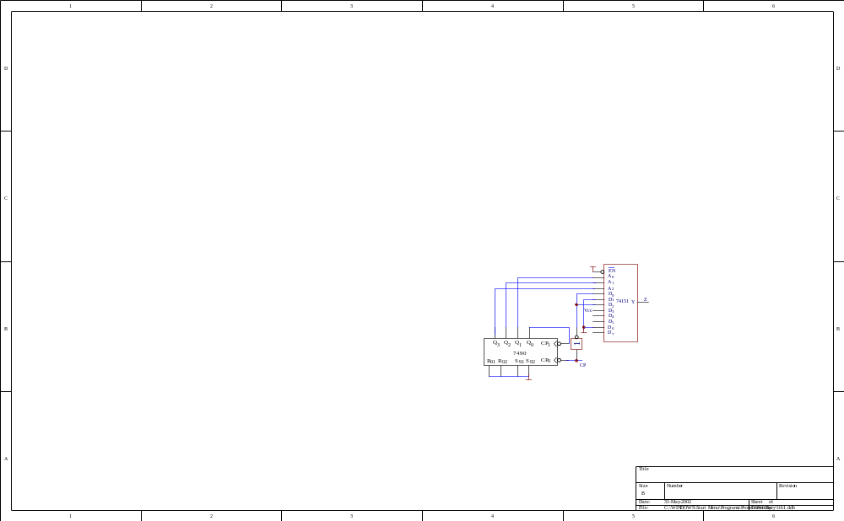

6.35 用DFF设计移位型序列信号发生器，要求产生的序列信号为
- 11110000…（2）111100100…。
解：
（1）状态转移表为：
Q₃ Q₂ Q₁ Q₀ | D₀
1111  1110  1100  0000  0001  0011  0111 | 0  0  0  0  1  1  1

所以D₀=‾Q₃，电路图为：

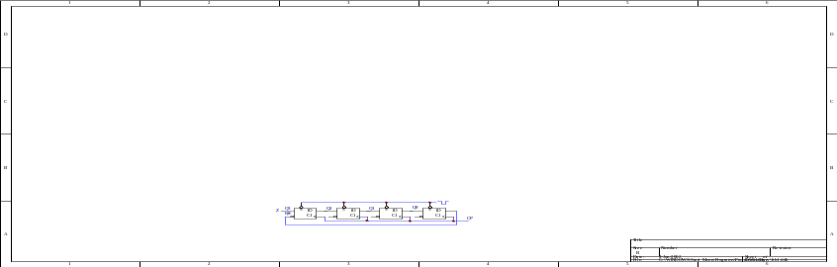
（2）状态转移表为：
Q₄ Q₃ Q₂ Q₁ Q₀ | D₀
11110  11100  11001  10010  00100  01001  10011  00111  01111 | 0  1  0  0  1  1  1  1  0

经卡诺图化简为D₀=‾Q₁‾Q₀·‾Q₄‾Q₂·‾Q₃Q₀
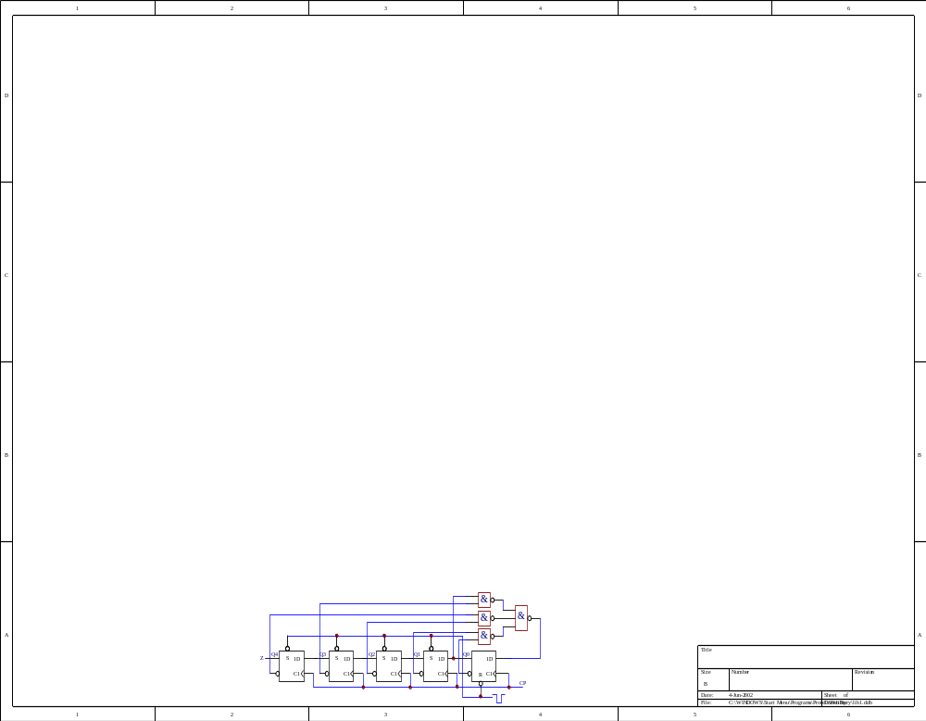
6.36 试用DFF设计一个序列信号发生器。使该电路产生序列信号1110100…。
解：状态转移表为：
 | Q₃ Q₂ Q₁ |  |  | D₁
 | 111  110  101  010  100  001  011 |  |  | 0  1  0  0  1  1  1
Q₂Q₁ Q₃ |  | 00 | 01 |  | 11 |  | 10
0 |  | Φ | 1 |  | 1 |  | 0
1 |  | 1 | 0 |  | 0 |  | 1
所以：D1=‾Q₃Q₁+Q₃‾Q₁=Q₁⊕Q₃
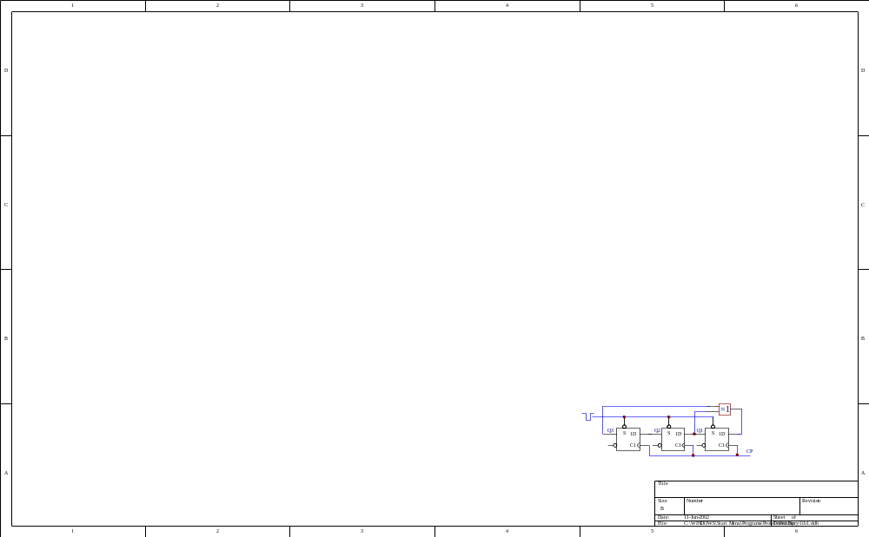
6.37 试用JKFF设计循环长度M=12的序列信号发生器。
解：该题要求设计一个已知序列长度的序列信号发生器，可以用修改最长线性序列的方法得到：取n=4，M=2^{n}-1=15的最长线性序列：111100010011010，将其左移3（15-12=3）位，再与本身相异或： × × ×
1 1 1 1 0 0 0 1 0 0 1 1 0 1 0
⊕ 1 0 0 0 1 0 0 1 1 0 1 0 1 1 1
0 1 1 1 1 0 0 0 1 0 0 1 1 0 1

异或结果中寻找“1”后面接n-1个0的码，对应到原始序列得到的码为0001，所以反馈状态为‾Q₄‾Q₃‾Q₂ Q₁。修改反馈函数为：
f=(Q4⊕Q3)⊕起跳状态+全0项=(Q4⊕Q3)⊕‾Q₄‾Q₃‾Q₂Q₁+‾Q₄‾Q₃‾Q₂‾Q₁
此时产生的序列为：111100011010（跳过了原序列0001后面的001的3位）
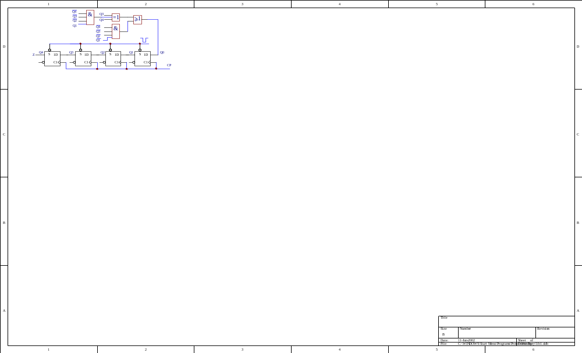
6.38 分析图6.28电路，试写出其编码表及模长。
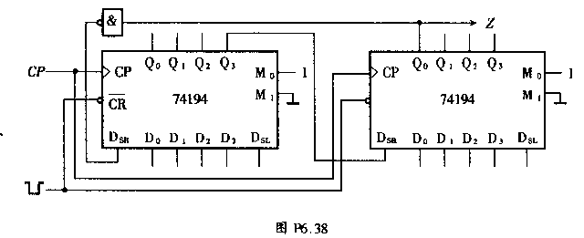
解：分析两个74194级联成8位右移寄存器。取第二个74194的‾Q₀反馈给第一片74194的D_{SR}。M₁M₀=01，所以始终处于右移工作状态。其状态编码表为：(其中Q₀′为第二个74194的Q₀)
序号 | Q₀ Q₁ Q₂ Q₃ Q₀' | Z
启动  1  2  3  4  5  6  7  8  9 | 00000  10000  11000  11100  11110  11111  01111  00111  00011  00001 | 0  0  0  0  0  1  1  1  1  1
因此M=10。
6.39试写出图6.39的74194输出端的编码表及数据选择器输出端F处的序列信号。

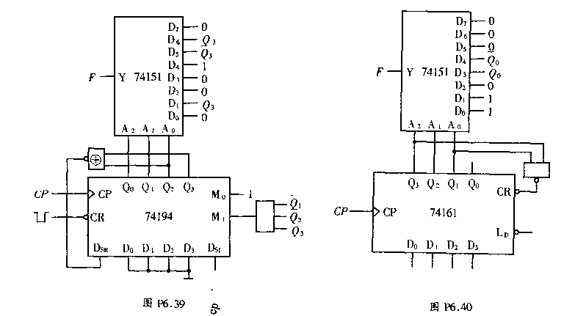
解：M₁=‾Q₁‾Q₂Q₃，D_{SR}=Q₃Q₂。状态编码表为：
Q₀ Q₁ Q₂ Q₃ | M₁ | D_{SR} | 74151选择  的数据端 | F
0000  1000  1100  1110  0111  1011  1101  0110  0011  1001 | 0  0  0  0  0  0  0  0  0  1 | 1  1  1  0  1  1  0  0  1  0 | D₀  D₄  D₆  D₇  D₃  D₅  D₆  D₃  D₁  D₄ | 0  1  0  0  0  0  1  0  1  1
F处的序列为：0100001011。

6.40 写出图6.40中74161输出端的状态编码表及74151输出端产生的序列信号。
解： ‾CR=Q₃Q₁，
Q₃ Q₂ Q₁ Q₀ | 74151选择  的数据端 | F
0000  0001  0010  0011  0100  0101  0110  0111  1000  1001 | D0  D0  D1  D1  D2  D2  D3  D3  D4  D4 | 1  1  1  1  0  0  0  1  1  0
F处的序列信号为：1111000110。

6.41 试写出图P6.41中74194输出端Q₀处的序列信号。
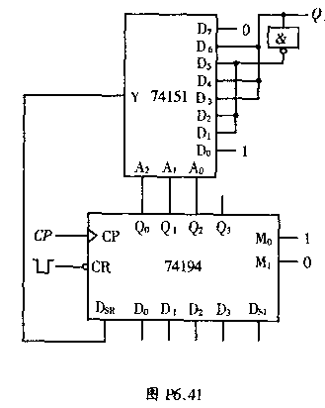
解：74194的M₁M₀=01，处于右移的工作状态。D_{SR}取自74151的输出。
题6.41的状态转移表
Q₀ Q₁ Q₂ Q₃ | 74151选择  的数据端 | D_{SR}(Y)
0000  1000  0100  1010  1101  1110  0111  1011  0101  0010  1001  1100  0110  0011  0001 | D₀  D₄  D₂  D₅  D₆  D₇  D₃  D₅  D₂  D₁  D₄  D₆  D₃  D₁  D₀ | 1  0  1  1  1  0  1  0  0  1  1  0  0  0  1

Q₀处的序列信号为：01110100110001。
6.42 用74194设计序列信号发生器产生序列信号：
（1）1110010，…；
（2）101101,…。
解：（1）列状态转移表：
Q₁ Q₂ Q₃ |  |  |  | D_{SL}
111  110  100  001  010  101  011 |  |  |  | 0  0  1  0  1  1  1
Q₂Q₃  Q₁ | 00 | 01 | 11 |  | 10
0 | φ | 0 | 1 |  | 1
1 | 1 | 1 | 0 |  | 0
D_{SL}的卡诺图

D_{SL}=Q₁‾Q₂+‾Q₁Q₂=Q₁⊕Q₂

=1

M₁ Q₀ Q₁ Q₂ Q₃
M₀ 74194 ‾CR
D_{SR} D_{SL}
>CP D₀ D₁ D₂ D₃
1
1
1
1
1
F

（2）列状态转移表：

Q₁ Q₂ Q₃ | D_{SL}
101  011  110 | 1  0  1
D_{SL}=Q₁
F

M₁ Q₀ Q₁ Q₂ Q₃
M₀ 74194 ‾CR
D_{SR} D_{SL}
>CP D₀ D₁ D₂ D₃
1
1
1
1

CP
0

题6.42（2）电路图
6.43 试用74161、74151及少量与非门实现如下功能：当S=0时，产生序列1011010；当S=1时，产生序列1110100。
解：根据计数型序列码发生器，将74161通过异步复零法实现模长为7的计数器。
列输出序列函数的真值表：

S Q₂ Q₁ Q₀ | F
0000  0001  0010  0011  0100  0101  0110  0111  1000  1001  1010  1011  1100  1101  1110  1111 | 1  0  1  1  0  1  1  φ  1  1  1  0  1  0  0  φ

Q₁Q₀ SQ₂ | 00 | 01 | 11 | 10
00 | 1 |  | 1 | 1
01 |  | 1 | φ | 1
11 | 1 |  | φ
10 | 1 | 1 |  | 1

F的卡诺图
Q₁Q₀ Q₂ | 00 | 01 | 11 | 10
0 | 1 | S | ‾S | 1
1 | S | ‾S | φ | ‾S
F的降维卡诺图

EN
D₀
D₁ 74151 Y
D₂
D₃
D₄
D₅
D₆
D₇ A₂ A₁ A₀
1
S
1
‾S
S
‾S
‾S

F

&

P Q₃ Q₂ Q₁ Q₀
T 74161 Qcc
‾L_{D} ‾C_{R}
>CP D₃ D₂ D₁ D₀
1
1
1
CP

题6.43电路图

6.44试用74161、74151及若干与非门设计一电路同时输出两个不同的序列信号：Z₁=111100010和Z₂=101110001。（不另加控制信号）
解：可以将74161变换成移位寄存器，实现移存型序列码发生器，产生序列码Z₁，再将该74161和74151组合形成计数型序列码发生器产生序列码Z₂。
列移存型序列码发生器的状态转移表和激励表：
状态转移表和激励表
Q₃ Q₂ Q₁ Q₀ | D_{SL}
1111  1110  1100  1000  0001  0010  0101  1011  0111 | 0  0  0  1  0  1  1  1  1

Q₁Q₀ Q₃Q₂ | 00 | 01 | 11 | 10
00 | φ | 0 | φ | 1
01 | φ | 1 | 1 | φ
11 | 0 | φ | 0 | 0
10 | 1 | φ | 1 | φ
D_{SL}的卡诺图
D_{SL}=‾Q₂‾Q₀+‾Q₃Q₂+Q₃‾Q₂。
列计数型序列码发生器的真值表：
Q₃ Q₂ Q₁ Q₀ | Z₂
1111  1110  1100  1000  0001  0010  0101  1011  0111 | 1  0  1  1  1  0  0  0  1

Q₁Q₀ Q₃Q₂ | 00 | 01 | 11 | 10 |  | Q₁  Q₃Q₂ | 0 | 1
00 | φ | 1 | φ | 0 |  | 00 | 1 | 0
01 | φ | φ | 1 | 0 | 降维Q₀ | 01 | 1 | Q₀
11 | 1 | φ | 1 | 0 |  | 11 | 1 | Q₀
10 | 1 | φ | 0 | φ |  | 10 | 1 | 0
Z的卡诺图以及将维卡诺图

1

1

P Q₃ Q₂ Q₁ Q₀
T 74161 Qcc
‾L_{D} ‾C_{R}
>CP D₃ D₂ D₁ D₀

EN
D₀
D₁ 74151 Y
D₂
D₃
D₄
D₅
D₆
D₇ A₂ A₁ A₀
0
CP
1
1
1
0
1
Q₀
1
0
1
Q₀

≥1

D_{SL}
Z₂

Z₁

1

&

题6.44电路图
6.45 设计一个小汽车尾灯控制电路。小汽车左、右两侧各有3个尾灯，要求：
（1）左转弯时，在左转弯开关控制，左侧3个灯按题图P6.45所示周期性地亮与灭；
（2）右转弯时，在右转弯开关控制，左侧3个灯按题图P6.45所示周期性地亮与灭；
（3）左、右两个开关都作用时，两侧的灯做同样的周期地亮与灭；
（4）在制动开关（制动器）作用时，6个尾灯同时亮。若在转弯情况下制动，则3个转向尾灯正常动作，另一侧3个尾灯则均亮。
A
B
C

灭
灭
亮

图P6.45
解：设右转弯开关用C_{R}表示，高电平有效；
左转弯开关用C_{L}表示，高电平有效；
制动开关用S_{T}表示，高电平有效；
根据题意左、右转弯3个尾灯的周期性亮灭可分别用两个3位模长为4的计数器实现。设计数器的状态为Q_{A},Q_{B},Q_{C}。则状态转移图为：000→100→010→111。若用3个DFF实现，则激励表：
Q_{A} Q_{B} Q_{C} | D_{A} D_{B} D_{C}
000  100  010  111 | 100  010  111  000

列三个激励函数的卡诺图：
Q_{B}Q_{C} Q_{A} | 00 | 01 | 11 | 10 | Q_{B}Q_{C} Q_{A} | 00 | 01 | 11 | 10 | Q_{B}Q_{C} Q_{A} | 00 | 01 | 11 | 10
0 | 1 | φ | φ | 1 | 0 |  | φ | φ | 1 | 0 |  | φ | φ | 1
1 |  | φ |  | φ | 1 | 1 | φ |  | φ | 1 |  | φ |  | φ
三个激励函数的卡诺图
D_{A}=‾Q_{A} D_{B}=Q_{A}‾Q_{B}+Q_{B}‾Q_{C} D_{C}=Q_{B}‾Q_{C}
分析自启动性：偏离态001的次态为100，偏离态011的次态为100，偏离态101的次态为010，偏离态110的次态为011。可以看出该计数器具有自启动性。两计数器都可以通过上述激励函数实现。右尾灯计数器的状态用Q_{RA},Q_{RB},Q_{RC}表示，激励函数用D_{RA},D_{RB},D_{RC}表示，DFF的异步清零和置一端用‾R_{DR},‾S_{DR}表示；左尾灯计数器的状态用Q_{LA},Q_{LB},Q_{LC}表示，激励函数用D_{LA},D_{LB},D_{LC}表示，DFF的异步清零和置一端用‾R_{DL},‾S_{DL}表示
两计数器的工作状态（计数、清零、置1）由右转弯开关C_{R}、左转弯开关C_{L}、制动开关S_{T}控制，根据题意得到下述功能表：

S_{T} C_{R} C_{L} | 右尾灯计数器 左尾灯计数器
000 | 清0 清0
001 | 清0 计数
010 | 计数 清0
011 | 计数 计数
100 | 置1 置1
101 | 置1 计数
110 | 计数 置1
111 | 计数 计数
由此可以得到两计数器的‾R_{D},‾S_{D}的真值表。

S_{T} C_{R} C_{L} | ‾R_{DR} ‾S_{DR} ‾R_{DL} ‾S_{DL}
000 | 0101
001 | 0111
010 | 1101
011 | 1111
100 | 1010
101 | 1011
110 | 1110
111 | 1111

C_{R}C_{L} S_{T} | 00 | 01 | 11 | 10 | C_{R}C_{L} S_{T} | 00 | 01 | 11 | 10
0 |  |  | 1 | 1 | 0 | 1 | 1 | 1 | 1
1 | 1 | 1 | 1 | 1 | 1 |  |  | 1 | 1
‾R_{DR}=S_{T}+C_{R} ‾S_{DR}=‾S_{T}+C_{R}

C_{R}C_{L} S_{T} | 00 | 01 | 11 | 10 | C_{R}C_{L} S_{T} | 00 | 01 | 11 | 10
0 |  | 1 | 1 |  | 0 | 1 | 1 | 1 | 1
1 | 1 | 1 | 1 | 1 | 1 |  | 1 | 1
‾R_{DL}=S_{T}+C_{L} ‾S_{DL}=‾S_{T}+C_{L}

‾R_{DR} ‾S_{DR} ‾R_{DL}‾S_{DL}的卡诺图

电路图如下：
&

&

≥1
≥1
S_{T}
&

≥1
C_{R}

D ‾R_{D} Q
>C1
‾S_{D} ‾Q
D ‾R_{D} Q
>C1
‾S_{D} ‾Q

D ‾R_{D} Q
>C1
‾S_{D} ‾Q
CP

≥1
1

Q_{RA}
Q_{RB}
Q_{RC}

右尾灯
左尾灯

Q_{LA}
Q_{LB}
Q_{LC}

S_{T}
C_{L}

&

&

≥1
&

≥1
≥1
1

≥1
D ‾R_{D} Q
>C1
‾S_{D} ‾Q
D ‾R_{D} Q
>C1
‾S_{D} ‾Q
D ‾R_{D} Q
>C1
‾S_{D} ‾Q

题6.45电路图

6.46 已知由T213构成的电路如图P6.46所示，试作出Q_{A}，Q_{B}，Q_{C}，Q_{D}，Q_{CC}的波形。
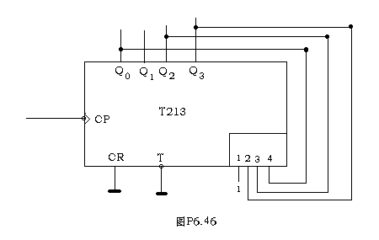
解：本题为T213通过异步清零法实现任意进制计数器，反馈状态为13，因此模长为13。
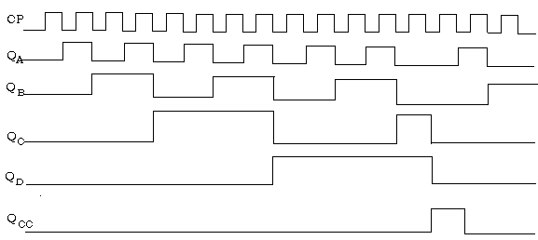
题6.46波形图

